Kronodesign® FeelNess High Gloss PET beschichtetes MDF

Kronospan

Eigenschaften

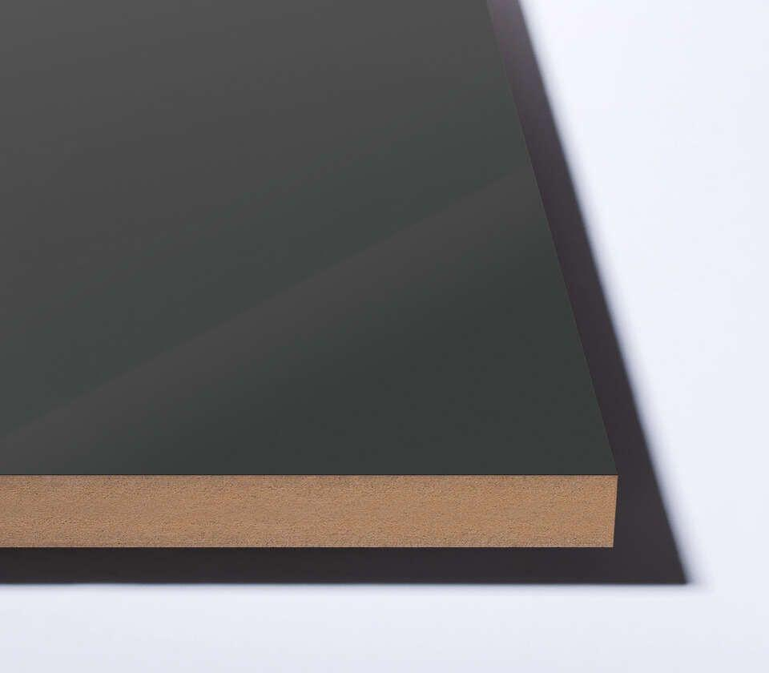

Oberfläche

beschichtet, glänzend, glatt

Werkstoff

Holzfaser

Breite (mm)

1.220,00

Länge (mm)

2.800,00

Stärke (mm)

18,00

Anwendungsbereich

Innen & Möbel